## **PLANO DE TESTES DE USABILIDADE: Relatório com registro dos testes.**

**TESTE 1:**

**OBJETIVOS A SEREM VALIDADOS:** Cadastro

**TAREFAS A SEREM DESEMPENHADAS:** Se cadastrar no site

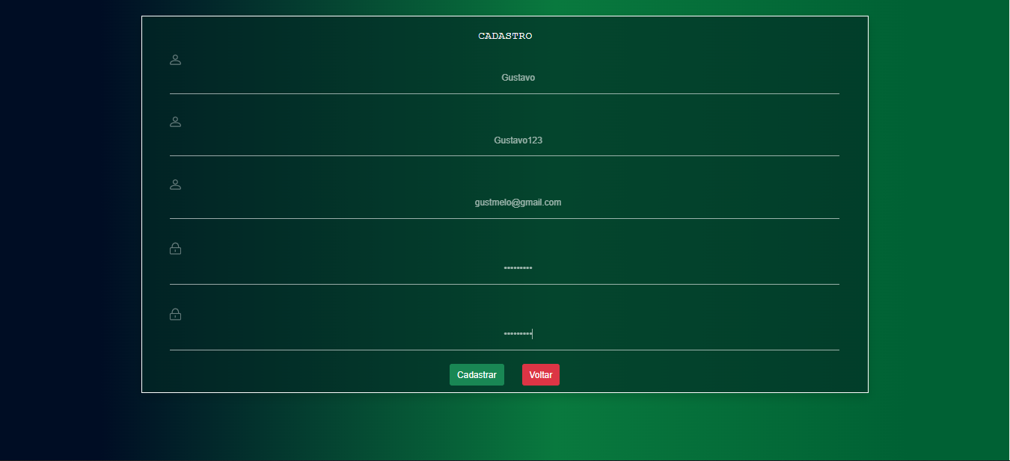

**TESTE 2:**

**OBJETIVOS A SEREM VALIDADOS:** Login

**TAREFAS A SEREM DESEMPENHADAS:** Fazer Login no site

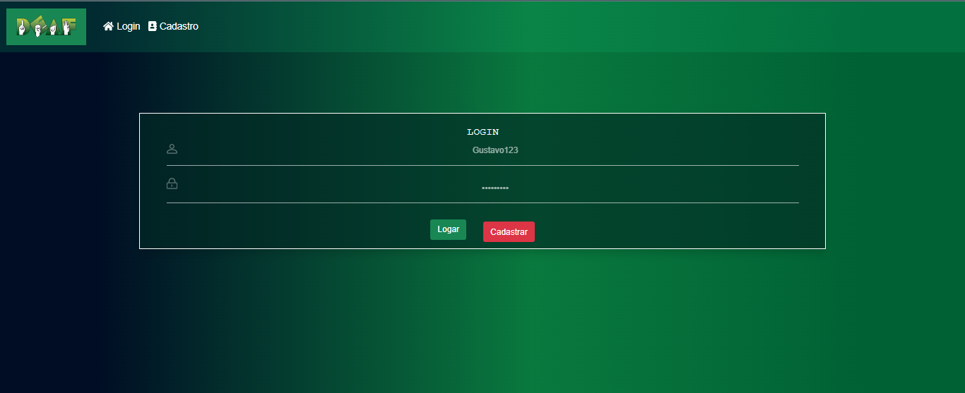

**TESTE 3:**

**OBJETIVOS A SEREM VALIDADOS:** Links na página principal

**TAREFAS A SEREM DESEMPENHADAS:** Clicar nos links na página inicial

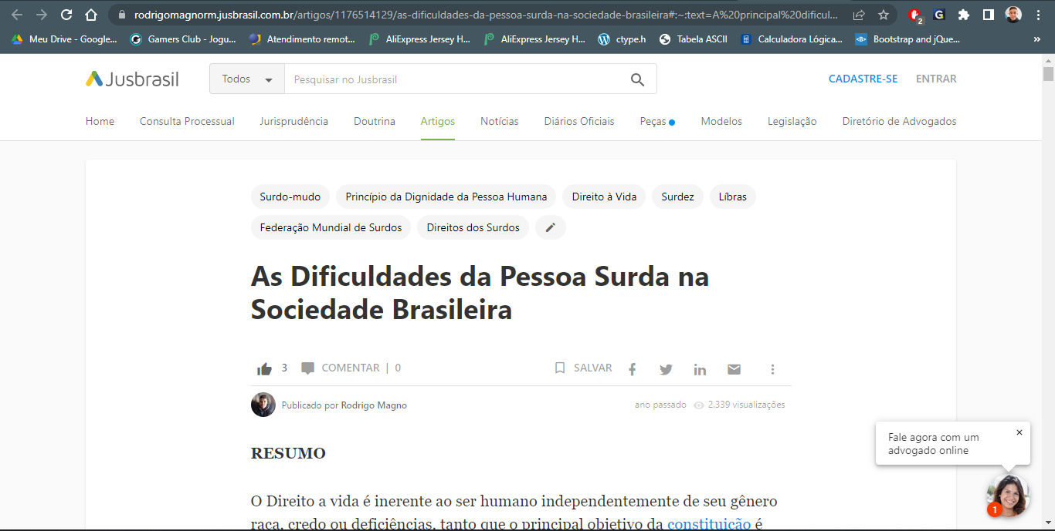

**TESTE 4:**

**OBJETIVOS A SEREM VALIDADOS:** Formulário Aula de Libras

**TAREFAS A SEREM DESEMPENHADAS:** Preencher o formulário na página “Cadastro aulas”

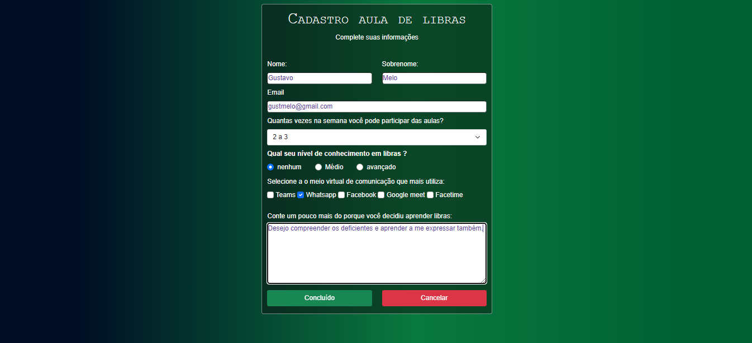

**TESTE 5:**

**OBJETIVOS A SEREM VALIDADOS:** Formulário ONGs

**TAREFAS A SEREM DESEMPENHADAS:**  Preencher o formulário na página “Cadastro ONGs”

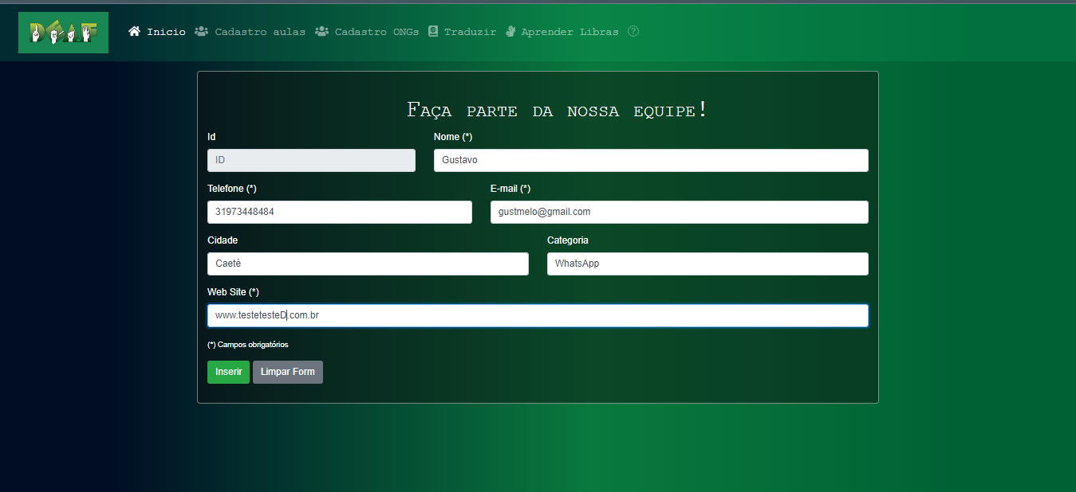

**TESTE 6:**

**OBJETIVOS A SEREM VALIDADOS:** Tradutor Libras

**TAREFAS A SEREM DESEMPENHADAS:** Digitar palavras no tradutor de libras

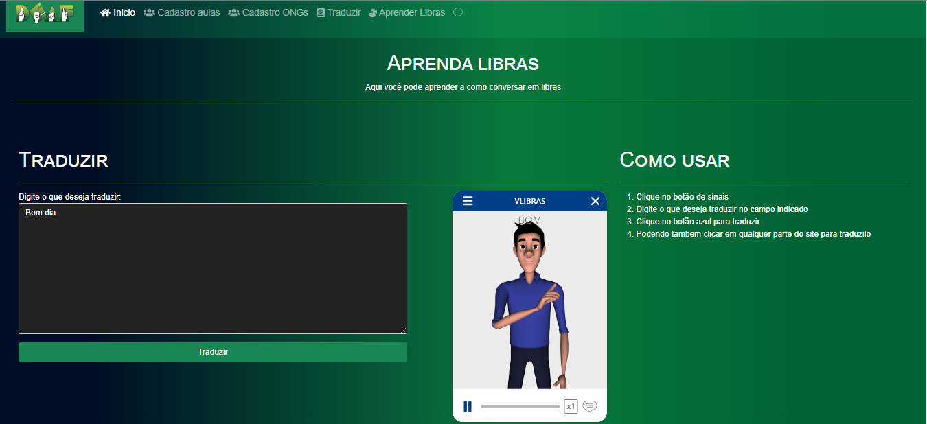

**TESTE 7:**

**OBJETIVOS A SEREM VALIDADOS:**  Login

**TAREFAS A SEREM DESEMPENHADAS:** Tentar logar sem ter se cadastrado

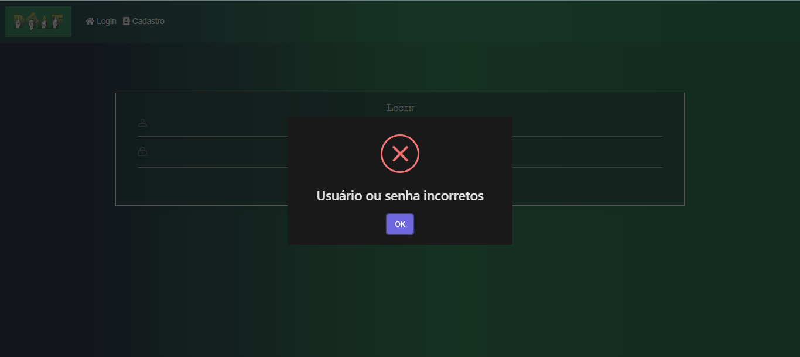

**TESTE 8:**

**OBJETIVOS A SEREM VALIDADOS:**  Links na página “sobre”

**TAREFAS A SEREM DESEMPENHADAS:** Testar os nomes na página “sobre”

